Obchodní akademie, Vyšší odborná škola a Jazyková škola s právem státní jazykové zkoušky Uherské Hradiště

Maturitní projekt
Návod na vyzkoušení CLoudových služeb
2026 Vojtěch Nosek, 4.B
Žák prozkoumá dostupné cloudové platformy pro hostování webových aplikací a shrne základní informace o těchto platformách. Předmětem průzkumu by měli být alespoň tři platformy.
Žák vytvoří návod, který bude možné použít v rozsahu 4-6 vyučovacích hodin ve 4. ročníku oboru IT. Návod popíše použití jedné zvolené platformy ve čtyřech scénářích:
- vytvoření statického webu
- vytvoření webu nad frameworkem CodeIgniter (rozsahem obdobného souhrnným pracím z předmětu WEB)
- vytvoření webu založeného na redakčním systém či obdobném řešení (MediaWiki, WordPress,…)
- vytvoření linuxového počítače se vzdáleným přístupem ke konzoli (SSH).
Žák připraví návod pro cvičení, který bude rozsahem, přehledností a náročností odpovídat úrovni žáka 4. ročníku oboru IT na naší škole. Návod bude využívat neplacené služby zvolené platformy — bez nutnosti placení alespoň po dobu nutnou pro vyzkoušení návodu.
Návod bude umístěn na web (například formou wiki či repozitáře na školním GitHubu). Návod nesmí být pouze přepisem existujících zdrojů.
Žák:
- Ověří návod ve výuce a popíše a zapracuje zpětnou vazbu.
- V práci doporučí vhodné zdroje k dalšímu studiu (například osvědčené tutoriály, videa apod.)
- Žák srovná možnosti ostatních cloudových platforem z úvodního průzkumu z pohledu výše uvedených scénářů.
Žák připraví plán práce v systému Asana či Trello.
Prohlášení:
Souhlasím s tím, že s výsledky mé práce může být naloženo podle uvážení vedoucího maturitní práce a ředitele školy. V případě publikace budu jako spoluautor.
Prohlašuji, že jsem na celé maturitní práci samostatně a veškeré použité zdroje jsem .
V Uherském Hradišti, dne doplnit datum
..................................................
podpis absolventa
RESUMÉ
Doplnit stručný text projektu
OBSAH
úvod 5
1 NADPISY HLAVNÍCH KAPITOL 6
1.1 Nadpisy kapitol 6
1.1.1 Nadpisy podkapitol 6
Závěr 8
seznam použité literatury 9
Seznam použitých symbolů a zkratek 10
Seznam obrázků 11
Seznam tabulek 12
seznam Příloh 13

úvod
Maturitní práci jsem si vybral na základě diskuse s mým vedoucím panem profesorem Šimůnkem. Ze začátku to byl jen náznak toho, o co se vlastně jedná. Z této myšlenky pak vznikl nápad vymyslet návody na jednu z těchto cloudových služeb. Zajímalo mě, jak vlastně funguje taková cloudová platforma a jaká je obtížnost nasazení webové stránky.
Cloud je slovo, se kterým se v dnešní době setkáváme již běžně. Patří do nich i e-mail, úložiště, a další internetové služby. Ve zkratce to znamená propojení globální sítě serverů, které jsou dostupné z celého světa po internetu.
Hlavním obsahem této maturitní práce je vytvoření a následné zpracování návodu na vybranou cloudovou službu jménem Amazon Web Services. Výsledkem by měl být návod, jenž bude dostupný na webovém hostingu GitHub v PDF formátu obsahující čtyři menší návody na využití služeb, které jsou zdarma alespoň po dobu nutnou vyzkoušení. Dále obecné vlastnosti cloudových služeb a seznámení se s nimi. Průzkumem práce budou také dvě další cloudové služby, konkrétně Microsoft Azure a Google Cloud. Shrnu základní poznatky a možnosti těchto cloudových služeb. Návod bude určený studentům oboru informační technologie, ale i volně dostupný veřejnosti.
Úkolem a cílem je vytvoření tří jednoduchých webových stránek a virtuálního stroje, které poté nasadím na vybranou cloudovou platformu.
Prvním návodem bude vytvoření statického webu nasazeného na jedné ze služeb Amazon Web Services. Druhým následuje nasazení webové stránky postavené na frameworku CodeIgniter a třetím zprovoznění webu na systému pro správu obsahu Wordpress a jeho nasazení. Tím posledním bude zprovoznění virtuálního stroje založeném na linuxové distribuci Amazonu, dostupný vzdáleně po internetu pomocí protokolu SSH. V neposlední řadě je vytvoření plánu práce v aplikaci Asana na dobu alespoň čtyř vyučovacích hodin. Jako dodatek doporučím několik videí, které poslouží k samostudiu.

Cloudové služby obecně

Definice a příklad z praxe
Na internetu je spousta definic vztahující se ke cloudovým službám, Ve zkrácené podobě znamená, že zprostředkovává a distribuuje výpočetní služby přes internet.
Jedním z příkladů aplikace na cloudové službě je provozovat aplikaci určenou ke komunikaci podobnou messengeru, kterou vlastní firma Facebook. K tomu, abychom ji mohli provozovat na světové úrovni bychom potřebovali prostředky, které by nám to umožnili. Jedním z nich jsou cloudové služby, kde si můžeme alokovat výkon podle požadavků na aplikaci. Jedním z typických plusů cloudových služeb jsou náklady, agilita čili přizpůsobení se daným požadavkům aplikace a rychlé nasazení.
Cloud neboli Cloud computingem se v oblasti cloudových služeb označují IT služby dostupné z internetu. Toto zahrnuje celosvětovou dostupnost prostředků hardwarových tak i softwarových.

Dělení cloudových služeb

Dělení podle cloudových řešení (Deployment Models)
Private (soukromý) cloud – Jde o cloudové řešení využívané a vlastněné pouze jedinou organizací zahrnující více spotřebitelů. Výpočetní infrastruktura je obvykle vlastněna a spravována soukromou organizací, která ho vlastní, uživateli třetí strany, anebo jejich kombinací. Jedná se o poměrně náročné řešení, jelikož si organizace musí spravovat celé řešení sama a jedná se o technologicky náročné řešení s velkými vstupními náklady, která jsou vhodné pro větší korporace.

Community (komunitní) cloud – Jde o cloudové řešení, které je zřízeno a poté sdíleno mezi několika subjekty, nebo několika spotřebitely z IT organizací. Zařizuje se tehdy, kdy organizace mají společné požadavky (shody, bezpečnostní požadavky). Bývají ve vlastnictví a jsou spravovány vícero organizacemi pod značením „com“. Využívá ho například vláda USA.

Public (veřejný) cloud – Jedná se o cloudové řešení, které je dostupné pro širokou veřejnost. Jako jeden z mála charakterizuje již rozšířený cloud computing od roku 1977. Vlastník nemusí mít fyzický server u sebe doma. V případě veřejného cloudu je v rukou poskytovatelů, kteří se o vše postarají. Je méně náročné na administraci. Je to jedno z řešení kdy poskytovatel musí vyhovět široké škále odběratelů. Patří sem řešení od Amazonu, Microsoftu a dalších firem.

Hybrid (hybridní) cloud – Tato infrastruktura je spojením dvou řešení, většinou na pomezí privátního a veřejného. Může jít i například o spojení soukromého i komunitního řešení. Tyto dvě infrastruktury fungují samostatně, ale jsou svázány standardizovanou technologií, která umožní přenositelnost dat. Příklad:
- Vlastník má vybudované datové centrum, kde ukládá citlivá a důležitá data (privátní cloud), ale vše ostatní provozuje na veřejném cloudu.
- Kombinace privátního a veřejného za pomocí tzv. cloud burstingu. Příklad: pokud privátní cloud dosáhne sto procentního využití kapacity svých prostředků, provoz se přesměruje do veřejného cloudu, tím nedochází k přerušení aplikace, popřípadě krátkému výpadku.

Dělení na základě modelů služeb (Service Models)
Software jako služba (SaaS) – Ve zkratce znamená pronájem softwaru. Využíváte službu cloudové aplikace, za kterou po určité době zaplatíte poplatek. Příkladem zde může být Microsoft Google Apps a Office 365, který na základě vaší online licence platíte a její obnova vyžaduje připojení k internetu.
Platforma jako služba (PaaS) – Tento model je využíván nejčastěji vývojáři. Podporuje vývoj webových aplikací. Vývoj, testování, nasazení, správu a aktualizace. Jedna z nejznámějších platforem je Google App Engine, AWS Elastic Beanstalk, Windows Azure, Apache Strators
Infrastruktura jako služba (IaaS) – Tento model poskytuje kompletní IT řešení firmám. Výpočetní technologie (cloud computing), úložiště, síťové a další prostředky, kde spotřebitel nasadí a zprovozní vlastní aplikaci. Příklady: Amazon EC2, Windows Azure, Google Compute Engine

Výhody a nevýhody cloudových služeb

Amazon Web Services (AWS)
Amazon Web Services je podle definice Amazonu „bezpečná výpočetní platforma, která poskytuje výpočetní výkon, databáze, propojování mezi sítěmi, a disky pro uložení dat.“
AWS je celosvětově využívaná veřejná cloudová služba nejen v zahraničí, ale i u nás, v České republice. Přední zákazníci u nás jsou například Innogy, social bakers, sli.do v zahraničí
AWS nabízí až 24 regionů (vložit obrázek), kdy každý region je nezávislý a je propojen vysokorychlostní optickými kabely. Nabízí více než 158 Edge locations, aby poskytly co nejnižší latenci, 77 Availability zones ve více než 250 zemích světa, kde v každé zóně má 2 a více datacenter.

Placení
Amazon Web Services využívá, stejně jako ostatní cloudy, pay-as-you-go model, známý také jako Pay Per Usage nebo Pay-As-You-Use. Tento model je založen na předplatném a spotřebě. Platí se za délku používání služby, zdrojů (HW – RAM, CPU, GPU atd.), množství uložených dat na disku, a odchozí přenos dat.

Zakládání a správa účtu
Začneme tím, že přejdeme na webovou stránku https://aws.amazon.com/ a klikneme v pravém horním rohu na „Create an AWS Account“. Pokud jsme se již někdy přihlásili, vypíše se místo toho „Sign In to the Console“.
Zadáme informace a klikneme na „Continue“. Pozor! Pokud zadáme špatné informace, tedy emailovou adresu, tak se nebudeme moci k našemu AWS účtu dostat. Zvolíme „Personal“ účet a poté se nás zeptá na nějaké naše informace, které vyplníme. A pak už jen „Create Account and Continue“. Poté stačit ověřit email a potvrdit účet v emailové schránce. Vytvořili jsme si free účet, kde máme 750 hodin služeb v provozu zdarma. Pro naše účely je ale dostačující.
Přejdeme do nastavení našeho účtu a vložíme informace o naší kreditní kartě, které jsou k využívání služeb potřeba. Bez předem dané platební metody nám Amazon neumožní využívání služeb. Na stránce „Payment Information“, v levém menu, přidáme naši kreditní kartu, ze které strhnou $1 USD (americký dolar) k ověření, zda účet existuje. Peníze se vám vrátí během tří až pěti pracovních dnů.
Poznámka: Částka, která se strhává se může lišit v závislosti na kurzu měn.

Ověřovací metoda

Doplňkové MFA (Multi Factor Authentication)

Billing alarm
Jedna z velice důležitých věcí, na kterou bychom neměli zapomenout je hlídat stav našeho účtu a kolik peněz si Amazon účtuje. Tuto funkci splňuje služba, která je zdarma a je v nastavení účtu. V rámci kurzu, který má většinu našich služeb zdarma po dobu provozu 750 hodin se nemusíme obávat, že by nám Amazon strhával peníze. K tomuto účelu je tu Billing alarm, který nás upozorní, pokud překročíme hranici kterou si nastavíme.
V horní liště na vyhledávání napíšeme „Billing“, poté přejdeme do nabídky „Billing preferences“. Jsou zde 3 možnosti, ale my budeme využívat poslední jen poslední 2. První pošle fakturu emailem, obvykle během tří dnů na začátku měsíce. Druhá nám bude posílat upozornění na email, který zadáme a třetí bude monitorovat průběh využívání služeb a jejich vyúčtování (nejde deaktivovat). Klikneme na „Save preferences“. Další nastavení Billing alarmu se jich nachází CloudWatch službě.

Služba CloudWatch
V horní nabídce „Services“ pod kategorií „Management & Governance“ se nachází služba CloudWatch, který, který nám monitoruje dobu využívání služeb v provozu a využité zdroje (CPU, RAM a další). K tomuto účelu využívá i grafy, na kterých je vše přehledně vidět.
Jedná se o jednu z regionálních služeb čili funguje na úrovni regionu, kde ji nastavíme. V pravém horním rohu musíme vždy vybrat US East (N. Virginia), co se týče placení. V levé nabídce potom zvolíme v pořadí z leva do prava: Alarms – Create alarm – Select metric – Billing – Total Estimated Charge – Select metric.
Dole máme Treshold type, „Whenever Estimated Charges is… a than… do posledního políčka vložíme částku v amerických dolarech. Upozorní nás, že pokud překročíme částku např. $5, tak dostaneme notifikaci na náš email (služba Billing Alarm). Klikneme na „next“. Použijeme „Create new topic“ a libovolně si ho pojmenujete, např. „Billing_Notification“. Potom se můžeme podívat do SNS Console a tam už vidíme všechny informace.
Obrázek 1 Billing notification
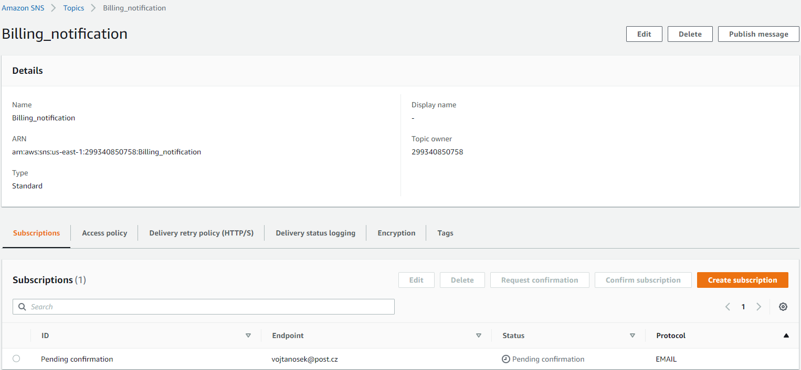

AWS Identity and Access Management Service (IAM)

Vytváření skupiny
Přihlásili jsme se pod root účtem, který má všechna práva k účtu. Kdyby se nám sem ale někdo cizí dostal, mohl by ukrást naše citlivé údaje. K tomu potřebujeme vytvořit uživatele, pod kterým se budeme přihlašovat a zároveň nebude mít přístup k citlivým údajům. A taky si zde usnadníme přihlašování.
Začneme vytvořením skupiny, které přiřadíme práva a následně uděláme uživatele využijeme IAM. Přejdeme d Services, poté Security, v kategorii „Identity & Compliance je služba „IAM“.
Přejdeme do pravého panelu a v „User Groups“ vytvoříme naši skupinu „Create Group“. Pojmenujeme si ji například „Admins“. Dole máme pravidla, tedy oprávnění pro skupiny (Permissions policies). Do vyhledávacího pole napíšeme „AdministratorAccess“, které zaškrtneme. Všechna práva jsou psána v JSONu. V obrázku níže je vidět jednoduchý skript, ve kterém máme vše hlavní zpřístupněno.
Obrázek 2 ukázka JSONu
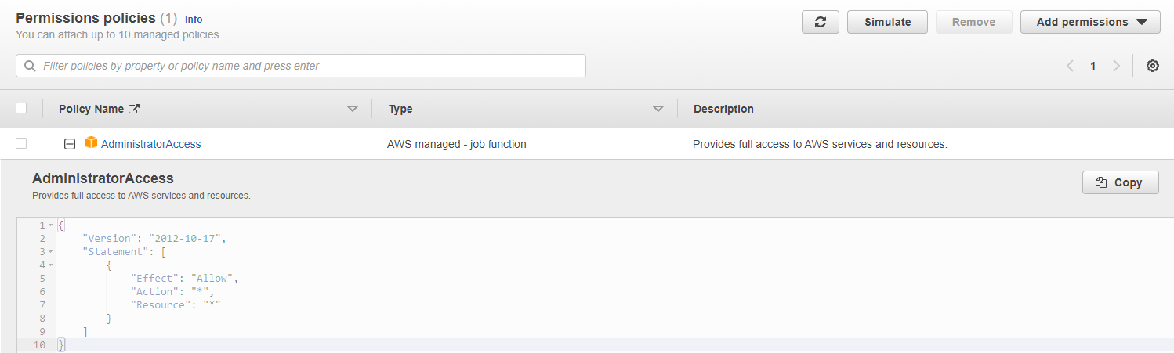

Změna ID na jméno
Přihlašování do konzole pro námi vytvořeného uživatele za pomocí identifikačního čísla nebude nejjednodušší. Změníme ho na jméno. V IAM službě se toto dá nastavit. Využijeme Account Allias funkce, která je ve výchozím nastavení pod naším ID účtu (Account ID) na něco víc „user friendly“. Pojmenujeme si ho a uložíme změny.
Obrázek 3 IAM úvodní obrazovka
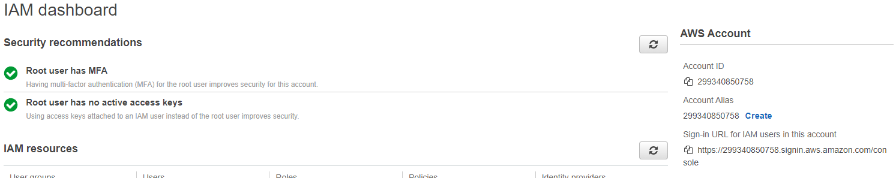
Obrázek 4 alias pro budoucího uživatele
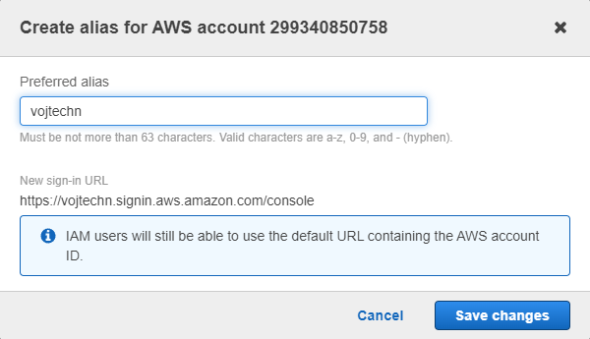

Vytváření uživatele
Přejdeme opět do IAM služby a v pravé liště klikneme na „Users“, poté „Add User“. V „Select AWS access type“. Zvolíme „Password – AWS Management Console Access“. Poslední možnost odklikneme, pokud nechceme znovu vytvářet heslo a nechceme, aby uživatel dostal práva si znovu vytvořit heslo. Klikneme na „Next“. Zde můžeme uživatelům přiřazovat práva, stejně jak u skupiny. Zatrhneme skupinu, kterou jsme si vytvořili. Práva je lepší přiřazovat skupině, necháme výchozí nastavení. Další 2 způsoby jsou popsané níže.

Copy permissions from existing user – zkopíruje práva od jiného uživatele.
Attach existing policies directly - tato možnost není doporučována, protože snazším způsobem je přiřazovat práva skupině, ke které je uživatel přiřazen.
V dalším okénku jsou tagy, které pro nás nejsou důležité. Tags - Tyto štítky nejsou důležité. Ovšem, pokud chcete dále uživateli upravovat oprávnění, nebo k čemu má mít přístup, tak se dají nastavit. Ty ale pro nás nejsou důležité.
Obrázek 5 úspěšné vytvoření uživatele
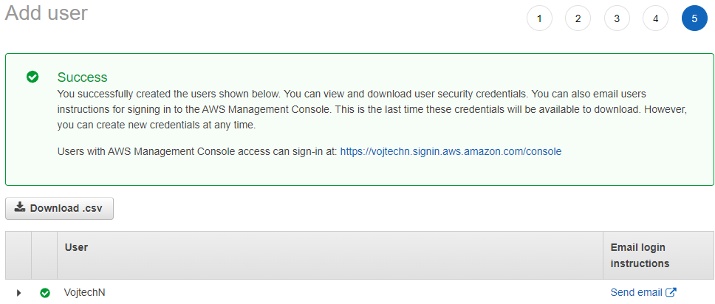
Po kliknutí na „Create User“ máme našeho uživatele vytvořeného. A pomocí odkazu, který je v zeleném rámečku se můžeme přihlásit. V první kolonce napíšeme naše přístupové jméno/ID do konzole, proto jsme si ho měnili na jméno, jelikož je praktičtější. „IAM user name“ je naše jméno, podjkterým jsme si vytvořili nového uživatele a zařadili do skupiny admins pod naším root účtem. A nakonec heslo uživatele.
Pod naším uživatelem, jako k jediné informaci, ke které nemůžeme přistoupit je „billing“, tedy fakturační údaje (osobní údaje + kreditní karta).

Amazon VPC

Virtuální stroj na AWS

EC2 Amazon Elastic Compute Cloud
Je virtuální server, na kterém běží instance služeb. Např. v našem cvičení vytvoření instance virtuálního stroje na bázi Linuxu (distribuce od Amazonu). Ve výchozím nastavení používá u všech služeb veřejnou IP adresu, která se po každém spuštění služby mění.
Zde lze podotknout, že máme privátní IP adresu (IPv4, nebo IPv6, podle toho, kterou nám AWS přiřadí.) Pokud bychom chtěli veřejnou (dynamickou)/Elastic IP adresu, za ní si musíme připlatit.
Veřejná IP adresa zmizí, pokud je naše instance (např. webové aplikaci, virtuálního stroje atd.) vymazána, při vytvoření nové instance se změní, proto dynamická. Používá se ve veřejné podsíti, přidružená k privátní adrese instance. Nemůže být přesouvána z instance na instanci. Př.: Používám virtuální stroj A (instance 1), chci adresu použít i na mojí druhou instanci, virtuální stroj B, to ale nejde.
Privátní IP adresa se používá ve veřejných a soukromých podsítí a uloží se, pokud zastavíme instanci.
Elastická IP adresa je statická veřejná IP adresa a platí se za ní, pokud není využívána. Je spojená se soukromou IP adresou instance a může se pohybovat mezi instancemi. Vložit obrázek

Vytvoření virtuálního stroje
První co musíme udělat je na úvodní obrazovce přejít do „Services“ déle „Compute“ vybrat EC2, kliknout na „Instances“ a „Launch instances“.
Na obrazovce se nám ukáže spoustu distribucí Linuxu a verzí Windows. K tomu, abychom nezvolili nic placeného zaškrtneme „Free tier only“.
Obrázek 6 nabídka Launch instances
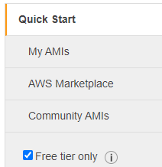
Poté se zobrazí detaily konfigurace instance, vedle každého pole je kolečko s písmenem „i“, kde je každé pole vysvětlené. Vše necháme tak jak je a klikneme na „Next“. V nabídce s tagy (Add Tag) si lze označit náš virtuální stroj štítkem. Následuje Configure Security Group, kde nastavujeme port a další nastavení ohledně přístupu do Linuxu.
Type (typ portu SSH, TCP..), Protokol (TCP), Port Range (výchozí 22 pro připojení přes protokol SSH), source (definuje IP adresy, které se můžou připojit na danou instanci našeho virtuálního OS), Description (popis), and (Security Group name), nebo si ho přejmenujeme.
Obrázek 7 nabídka Configure Security Group
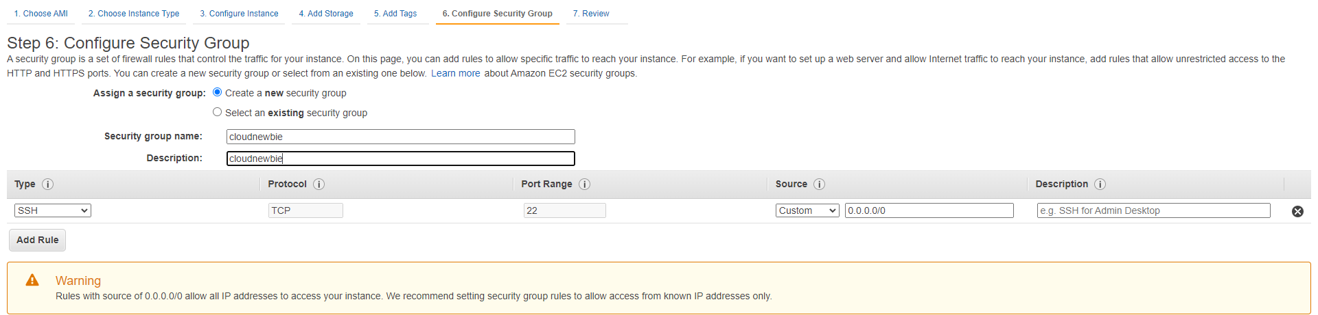

Klikneme na „Next“ a AWS se nás zeptá na vytvoření párů klíčů privátního a veřejného, jelikož máme přístup zabezpečen protokolem SSH.
Klikneme na „Choose an existing key pair“ a vybereme „Create a new key,“ Type ponecháme na RSA a klíč si pojmenujeme jak chceme. Posledním krokem je „Launch instances“ a „View instances.“
Obrázek 8 nabídka vytvoření public/private klíčů
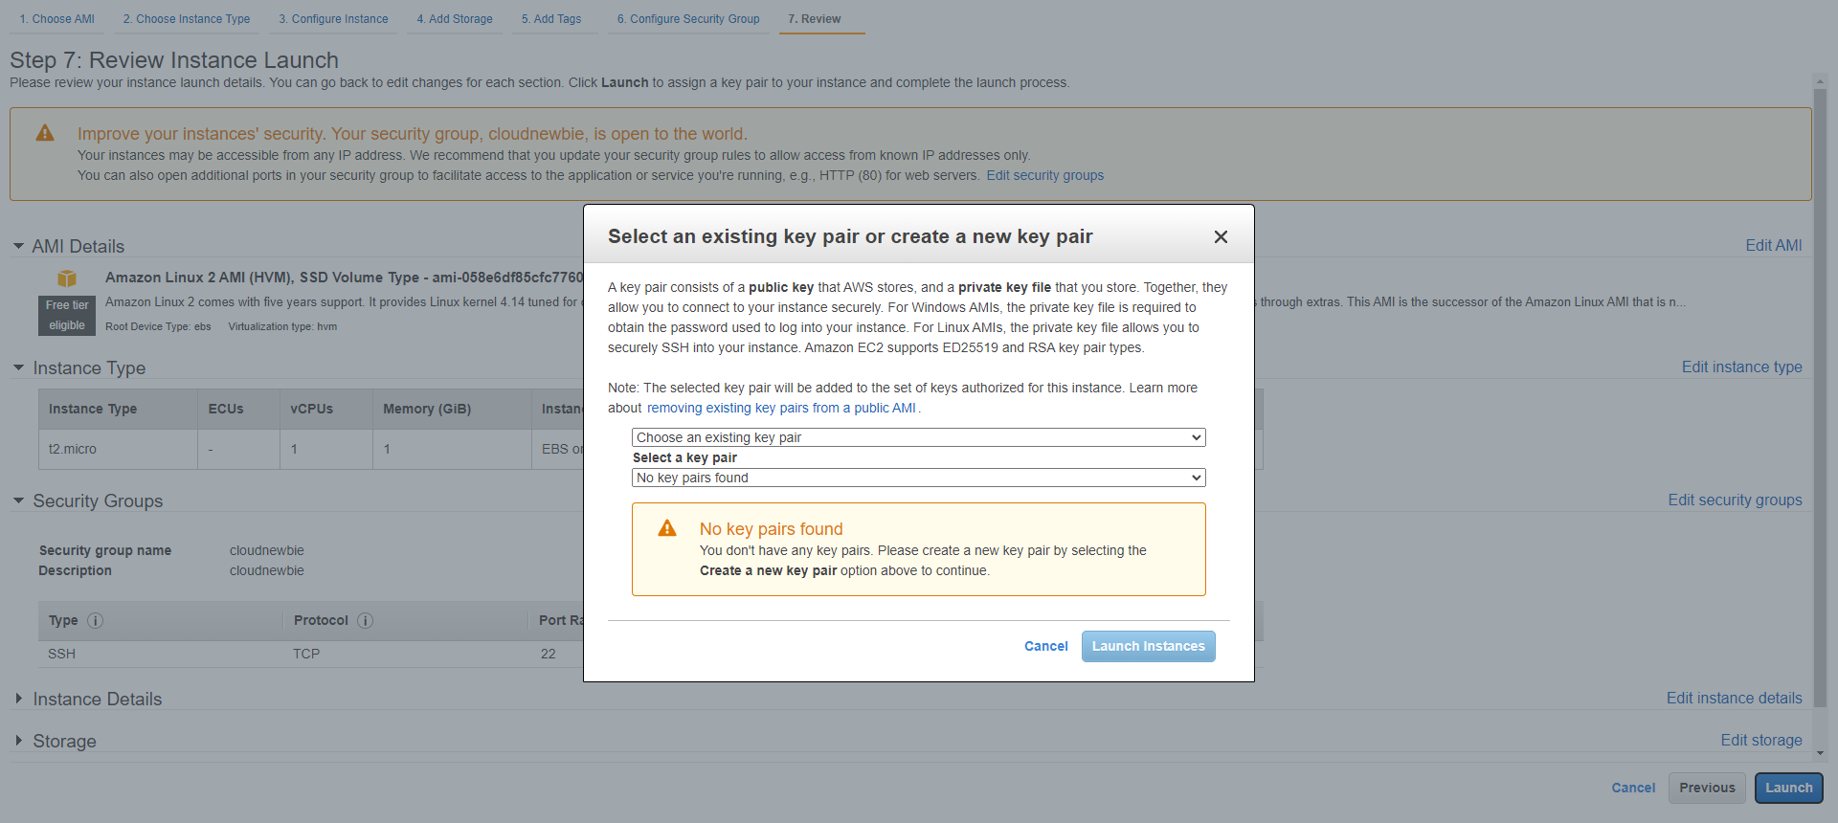

Připojení k instanci linuxu přes Putty
Odkaz ke stažení programu Putty: https://www.chiark.greenend.org.uk/~sgtatham/putty/latest.html
Po nainstalování spustíme program Puttygen, který nám konvertuje náš stáhnutý SSH klíč k instanci Linuxu. Převede ho z formátu „.pem“ do „.ppk“. Soubor s příponou „.pem“ si otevřeme například v aplikaci Notepad ve Windowsu. Zkopírujeme náš klíč do textového souboru a uložíme do formátu „.txt.“ Poté klikneme v Putty Key Generatoru na Load, kde klíč v „.txt“ formátu najdeme a po kliknutí na „Save private key“ a uložíme.
Druhým krokem je program Putty. Do kolonky „Host Name (or IP address)“ zadáme naši Host Name/IP adresu naší instance, ke které se chceme připojit. Přejdeme na do EC2 služby a klikneme na „Instances“.

Pozor!!! Musíme se přepnout na region, ve kterém jsme si instanci vytvořili. Nejbližší datacentrum se nechází ve Frankfurtu v Německu, kde jsem si instanci Linuxu vytovřil. Poté nás zajímá Public IPv4 DNS. V kolonce v Putty musíme zadat „ec2-@user“, protože se napojujeme na instanci z uživatelského účtu.
Nezapomeňte, že ve výchozím nastavení máme veřejnou IP adresu, která se po vypnutí a smaže a po jejím opětovném spuštění se změní.
Obrázek 9 ukázka instance VM Linux na AWS
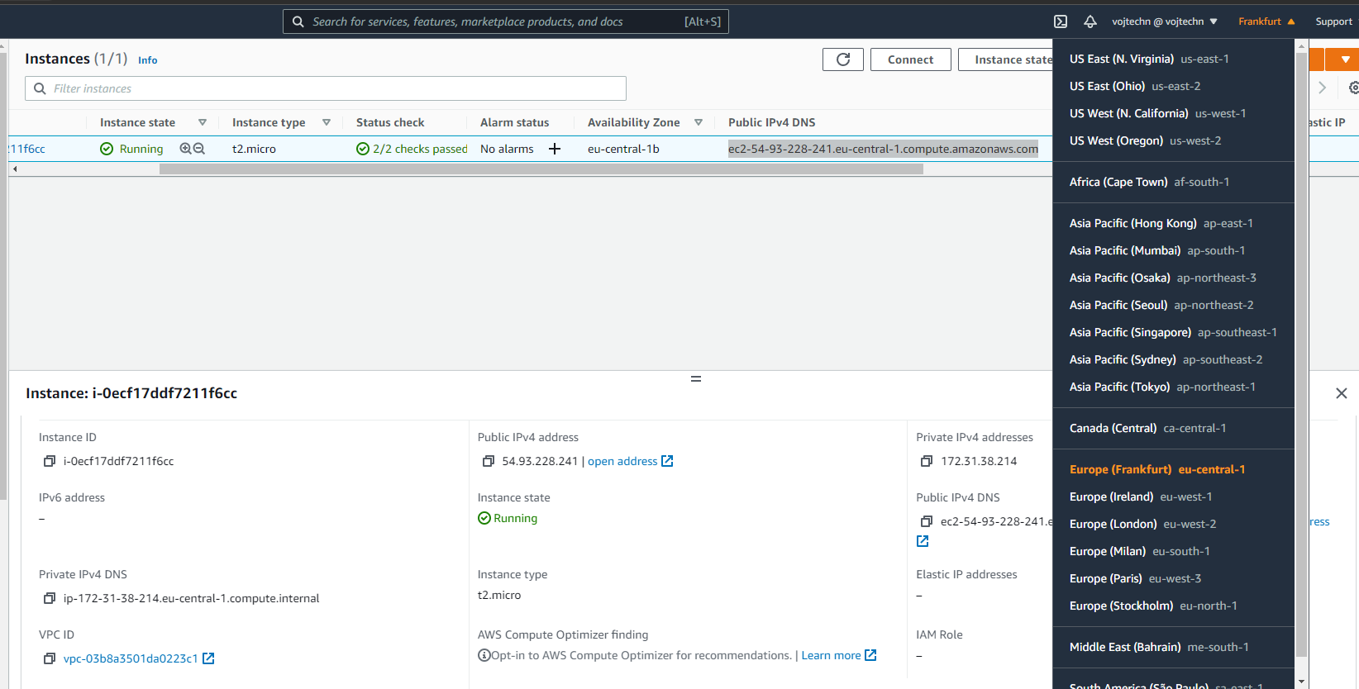
Obrázek 10 Putty ukázka adresy instance
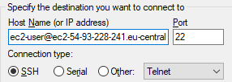
Přejdeme v Putty na záložku SSH a zvolíme možnost Auth, kde je „Private Key File Authentication.“ Klikneme na „browse“ a vybereme náš „.ppk“ klíč. Potvrdíme a jsme připojení. Prvním krok, který můžeme udělat je aktualizovat všechny balíčky pomocí příkazu „sudo yum update.“
Pomocí příkazu „sudo systemctl poweroff“ můžeme náš Linux definitivně vypnout, nebo instanci můžeme jednoduše vypnout v AWS panelu „Instances.“ Klikneme na „Instance state a „Terminate instance.“

Vytvořte a nahrajte statický web na AWS

Statická webová stránka
Statická stránka se vyznačuje svou rychlostí načítání. Prohlížeč webovou stránku zobrazí přesně tak, jak byla navržena. Oproti dynamické webové stránce, která využívá databázi a podobně, je založena pouze na značkovém jazyku html, CSS, popřípadě doplněný programovacím jazykem Javascript.
Tyto stránky mají většinou příponu „.html“ a jsou dostupné na webovém serveru přes protokol HTTP.
Jedny z výhod jsou, jak už jsem zmínil, jejich rychlost, jelikož nenačítají nic z databáze. Obsah je na stránce a neklade žádné další zvláštní nároky na webový server. Její nevýhody jsou již na první pohled jasné, a to, že správa mnoha statický webových stránek může být dost těžká.

Amazon S3
V tomto tutoriálu využijeme službu Amazon S3, která je aliasem pro Simple Storage Solution. Toto je nejvhodnější služba pro náš úkol a taky má příjemné uživatelské rozhraní.
V základní verzi nám dává možnost uložit až 100 objektů (souborů) do S3 Bucketu. Pro případné navýšení limitu se již musí platit. Dokáže uložit soubory až do velikosti 5 terabajtů. Soubory přes 160 GB lze nahrávat pouze přes AWS CLI, AWS SDK a Amazon S3 REST API. Na Amazon S3 můžete ukládat data v jakémkoliv formátu, ať už to jsou soubory typu: html, css, textové, javascript.
Pyšní se svou stabilitou, zabezpečením a škálovatelností. Ve výchozím režimu aplikace pracuje v privátním režimu, pokud by se k ní chtěl tedy někdo dostat, nemá šanci. Jako u ostatních služeb se platí jen za to, co využijete. Při vytváření S3 Bucketu dostaneme v základu 3 availability zones v regionu, ve kterém ho vytvoříme. Tímto docílíme nižší latence a rychlý přístup k souborům, které na něj uložíme.

Amazon S3 Bucket
Začneme se službou S3, kterou najdeme v kategorii Storage. Klikneme na „Create bucket.“ „Bucket name“ musí být globálně unikátním názvem, takže nikdo na světe ho nesmí mít stejně pojmenovaný. Pro více informací navštivte: https://docs.aws.amazon.com/AmazonS3/latest/userguide/bucketnamingrules.html. Já si ho pojmenuji „www.awstestpage.cz“. AWS Region je server, kde budeme hostovat náš server. Důležité! „Block Public Access settings for this bucket“ nesmí být zaškrtlé, jelikož děláme statickou stránku a ta musí být veřejně přístupná, také k objektům budou mít přístup k objektům všichni uživatelé veřejně. Pokud by nebyla, uživatel by dostal chybovou hlášku.
Bucket Versioning se stará o to, že budeme mít o jednu verzi souborů navíc, kterým přiřadí unikátní ID. Slouží jako záloha, pokud by se něco pokazilo. Například nahrajeme stejný soubor dvakrát, ale přepíšeme ho, tak AWS obnoví předchozí verzi souboru. V našem případě je funkce zbytečná.
Server access logging dokáže sledovat IP adresy ostatních uživatelů, kteří například dávají požadavek na určitý GET request.
Tags slouží, jako u vytváření instance Linuxu, k vytvoření skupiny za pomoci přiřazení štítku pomocí klíče.
Object-level logging a další jsou již placené služby. Je podobný k Server Access Logging, výhodou je jen, že dostanete více informací než u Server access logging. Využívá službu CloudTrail, za kterou bychom si museli připlatit. Naopak Server access logging využívá S3 delivery, který operuje pouze v S3 Bucketu.
Default encryption je k zašifrování souborů a Object lock přiřadí zámek k určitým souborům a nepůjdou smazat. Přeskočíme vše ostatní a dáme „Create bucket.“
Rozklikneme si náš bucket a dáme upload. Nahrajeme všechny potřebné soubory pro náš web. V rozhraní máme „add folder“ a „add files“ zvlášť. Po nahrání souborů a složek sjedeme dolů klikneme na „Permission.“ Zde musí být vše veřejně dostupné, takže změníme možnost na „Grant public-read access.“ Properties necháme na standartním, abychom neplatili. Poté klikneme na „Upload“.
Obrázek 11 - S3 Bucket Permissions
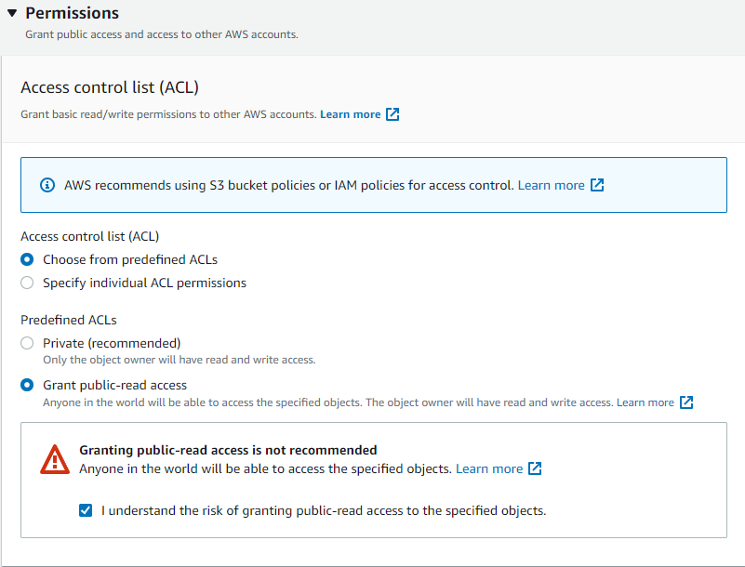
Zde je odkaz na přehledný ceník na službu Amazon S3: https://aws.amazon.com/s3/pricing/
Po prohlédnutí informací zavřeme okno a přejdeme do „Properties.“ Úplně dole je „Static website hosting.“ Dáme „edit“ a „enabled“. Do políčka Index document napíšeme naši hlavní stránku, v mém případě „index.html“. Posledním krokem je „Save changes.“ V „Properties“ dole máme Static website hosting a adresu k našemu S3 bucketu, ale ještě není dostupný všem na světě. Odkaz na moji statickou stránku: http://www.awstestpage.cz.s3-website.eu-central-1.amazonaws.com/

Route53 +CloudFront (CDN)
Služba je placená, takže CloudFront, ani doménu nevyužijeme. Statický web nám ale funguje.
K tomu, abychom snížili latenci (odezva) naší stránky využijeme CloudFront službu, což je typ Content Delivery Network, neboli síť pro doručování obsahu. Uživatel požádá o zobrazení naší webové stránky a díky této službě si najde nejbližší bod v okolí a z něho obsah získá.
K tomu, abychom si vytvořili doménu potřebujeme službu Route53, amazon ale nenabízí žádné domény zdarma.

Statický web na EC2 instanci
V cloudech není jen jedno řešení jejich víc. K zprovoznění můžeme využít i EC2 službu, kde můžeme provozovat naši statickou stránku.
Vytvoříme si novou instanci Linux. Opět zvolíme „Amazon Linux 2 AMI (HVM) - Kernel 5.10, SSD Volume Type.“ V „Choose Instance“ vybereme t2.micro free tier, v nastavení „Configure instance“ přejdeme úplně na konec stránky a do posledního textového pole vložíme následující skript. Ten nám aktualizuje instalační balíky, instaluje Apache server, zapne službu Apache.
#!/bin/bash
yum update -y
yum install httpd -y
systemctl start httpd
systemctl enable httpd
Obrázek 12 zde vložíme skript
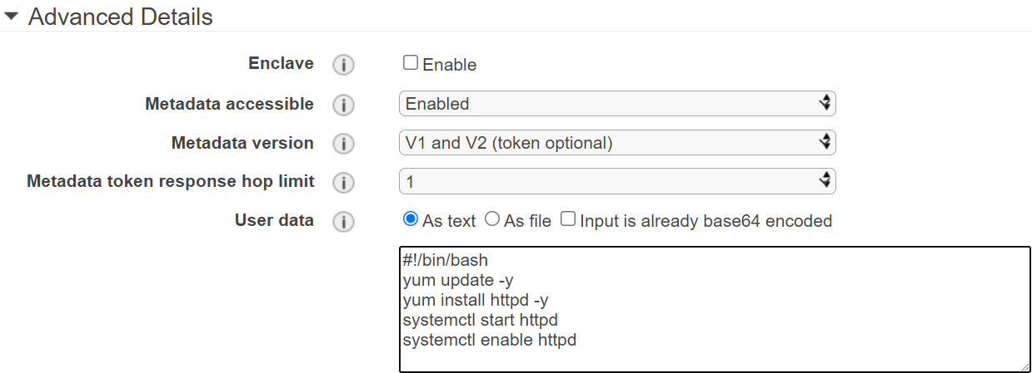
Klikneme na „Next:Add Storage,“ kde si navolíme kapacitu disku. Klikneme na „Next“ dvakrát a nakonfigurujeme „Configure Security Group.“ Zde klikneme na Select an existing security group. Zvolíme si tu, co jsme poprvé zvolili. V mém případě se jmenuje „cloudnewbie.“ Přeskočíme „review details“ a dáme launch. Zvolíme náš pár klíčů, který jsme si vytvořili u předchozí instance Linuxu a zafajfkujeme „I Aknowledge...“ Dalším problémem bude to, že instanci budeme využívat jako hosting pro náš statický web. Budeme muset změnit Protokol na http.
Obrázek 13 Nastavení bezpečnostích skupin

Než se nám instance EC2 nastaví a spustí, přejdeme do EC2 služby v „Network & Security“ máme „Security Groups.“ V tomto nastavení nastavíme protokol http (80), abychom mohli provozovat náš web.
Vybereme skupinu, kterou jsme si již dříve vytvořili. V „Inbound rules“ máme po pravé straně „Edit inbound rules.“ Zde přidáme pravidlo (Add rule) a v prvním políčku napíšeme http a déle vybereme Anywhere-IPv4. Přidáme stejné pravidlo pro IPv6 pokud ji budeme používat, ale nemusíme.
Obrázek 14 protokol http Ipv4
Jak můžeme vidět, tak máme celkem 3 protokoly, vlastně dva, ale jeden máme pro IPv6 a druhý pro IPv4.
Obrázek 15 protokoly přiřazené ke skupině
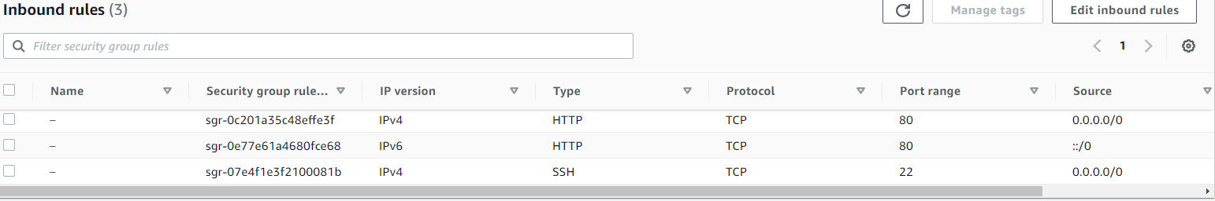
Přejdeme na naši instanci linuxu s http protokolem v „Instances“ a podíváme se na „Details.“ Zde máme na výběr z DNS adresy, nebo IP, zvolte si, jakou se chcete připojovat. Ale musí být public.
Přejdeme na naši instanci a připojíme se přes PuTTY. V nastavení Auth zvolíme náš klíč a připojíme se pod názvem ve tvaru ec2-user@naše public IPv4 adresa. Můžeme si ověřit pomocí příkazu, že nám služba Apache běží.
systemctl status httpds
Obrázek 16 - služba Apache status
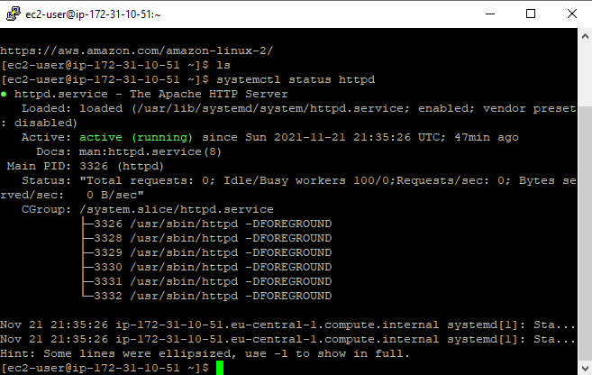
Nyní stáhneme nástroj Win SCP, který nám poslouží k napojení se na instanci linuxu. Odkaz ke stažení zde: https://winscp.net/eng/download.php.
Po stažení a nainstalování si spustíme program WinSCP. Připojíme se přes protokol SFTP na portu 22. Do „Host name“ kolonky vložíme naši adresu „veřejná IPv4 adresa instance linuxu“ a do kolonky „Username“ vložíme „ec2-user.“ Dalším krokem je přidání našeho privátního klíče.
Obrázek 17 připojení přes WinSCP
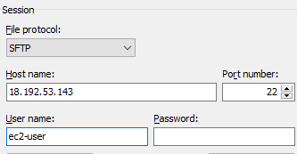
Klikneme na „Advanced“ dvakrát a v „Authentication“ si si vybereme náš privátní klíč, kterým přistupujeme k našemu virtuálnímu stroji.
Obrázek 18 Vložení klíče do WinSCP
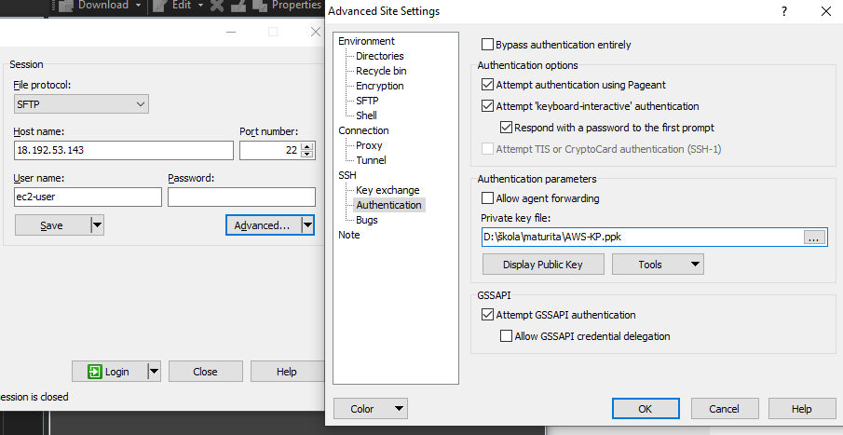
Pokud se nás na něco zeptá klikneme na „Yes.“
Rozhraní je vcelku jednoduché. Na levé straně vidíme lokální soubory počítače, na pravé naši instanci Linuxu. Poklepnutím dvakrát na modrou lištu levé strany se nám otevře nabídka, kde si s použitím tlačítka „browse“ vybereme složku, kde je náš web uložený a přetáhneme na druhou stranu. Složka s webem se nám uloží do domovského adresáře a je hotovo. Program můžeme ukončit.
Obrázek 19 rozhraní programu WinSCP
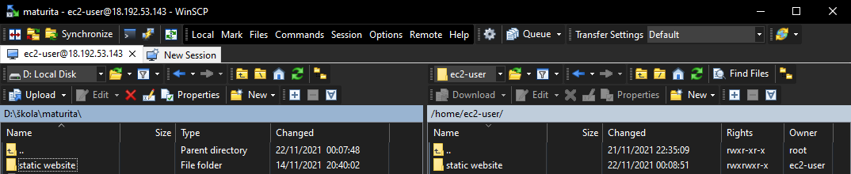
Teď přejdeme do Linuxu a podíváme se na soubory ve složce za pomoci příkazu
cd „název složky“
Podíváme se na soubory a jejich práva.
ls -l
Přesune všechny soubory ze složky static website do složky /var/www/html, kde budeme náš server hostovat.
mv * /var/www/html
Obrázek 20 ukázka příkazů přesunutí do html složky
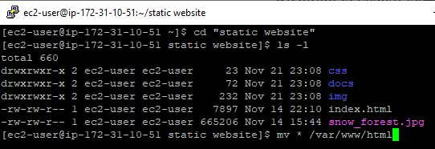
Už nám jen bude stačit zprovoznit náš web. Stačí napsat Public IPv4 adresu naší linuxové instance a máme web zprovozněný. Poté kdykoliv instanci můžeme vypnout.
Obrázek 21 Funkční web na EC2
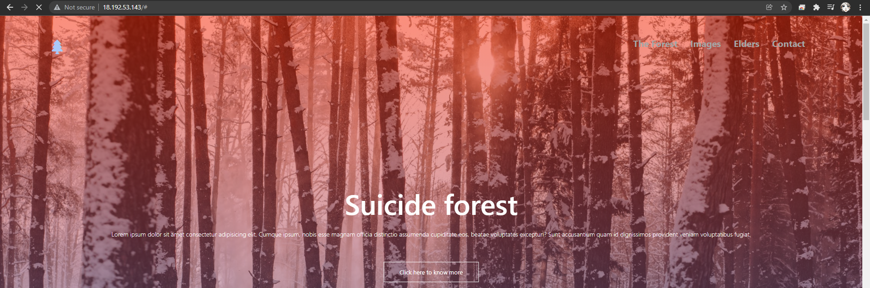
Doporučené videa: https://www.youtube.com/watch?v=hiKPPy584Mg delší, ale podrobně vysvětluje jak vše funguje. VPC, které přidám, pokud ho využiji. Zde vysvětluje základní pojmy od začátku až po typy služeb (analytické, pro ukládání dat atd.), zkrácená verze (18 minut): Úvod do služeb AWS https://www.youtube.com/watch?v=B08iQQhXG1Y&t.

Web založený na CMS Wordpressu
Wordpress je jeden ze systémů pro správu obsahu, který zajištujě webový obsah stránek, popřípadě doplňky jako jsou třeba pluginy.
Jedny z výhod CMS je například to, že osoba, která se stará o stránky nemusí být zdatná v programování. O pohodlnou správu stránek se dá postarat v administraci samotného CMS, což snižuje náklady. Člověk, který web vyvíjí nemusí začínat hned od nuly a může využít šablon.

Lightsail
Lightsail je jedna z alternativních služeb, na které lze hostovat vlastní webovou aplikaci. Služba má vestavěný i vlastní firewall. Opět platí, že na prvních 750 hodin provozu je služba zdarma, poté si Amazon účtuje poplatky. Za nejnižší balíček (RAM, CPU, disk) $3,50 USD.
Do konzole napíšeme „lightsail“ nebo ji můžeme najít na úvodní stránce konzole. Klikneme na „Create Instance.“ Zde se nás zeptá na region, ve kterém chceme mít naši aplikaci zprovozněnou. Pokud nemáme vybraný region, tak vybereme ten nejbližší. V konzoli jsem si již vybral „Frankfurt eu-central-1,“ jako mou nejbližší lokaci. Můžeme ale také zvolit lokaci, ze které očekáváme největší množství budoucích uživatelů našich stránek.
Necháme si předem zvolenou platformu instance „Linux/Unix“ a blueprint „Wordpress.“ SSH key můžeme nechat tak jak je. Připojovat se budeme jiným způsobem. „Instance plan“ ponecháme na výchozím. Poté se dá plán vybírat podle toho, jestli potřebujeme mít více místa na disku/výpočetní výkon atd..
„Enable automatic snapshots“ slouží k pravidelným zálohám serveru, které pro nás ale budou nepotřebné. Za tuto službu se platí $0.05 USD za gigabajt/měsíčně. V poslední kolonce si pojmenujeme instanci.
Instanci potrvá přibližně 2 minuty, než se nám spustí. Poté můžeme kliknout na ikonku konzole.
Privátní IP adresa je dostupná pouze v rámci Lightsailu na Amazonu a Public IP adress veřejně.
Obrázek 22 Instance Linux - Wordpress
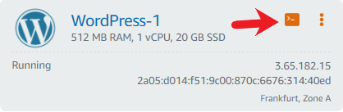
Jak vidíme, máme k dispozici Ipv4 a Ipv6, která je veřejná. Takže hned si můžeme zkusit načíst naši stránku. První přejdeme do administrace wordpressu. Jako každý Wordpress web se do administrace dostaneme pomocí URL: „naše ip adresa/wp-admin.“ Username je vždy „user“ a heslo získáme z terminálu viz. obrázek.
Po spuštění napíšeme příkaz: „cat bitnami_application_password.“
Heslo nám slouží k přihlášení do administrace.
Doplnit změnu hesla!!!

Privátní IP adresa a routování DNS
Kapitola se vztahuje k problematice IP adresy a DNS. Co když chceme, abychom měli jednu IP adresu, přes kterou se uživatelé budou připojovat a po každém zapnutí serveru se neměnila?
V Amazon Lightsail se za privátní adresu neplatí tehdy, pokud ji využíváme. Pokud je instance nedostupná nebo je vypnutá, nebo není připojená k instanci, tak za ní platíme $0.005 USD za každou započatou hodinu po první hodině. Veřejných IP adres, hlavně Ipv4 není moc a Amazon se snaží s nimi nakládat šetrně.
V záložce „Networking“ naší vytvořené instance Lightsailu klikneme pod public IP na „Create static IP. „
Obrázek 23 Vytvoření statické IP adresy
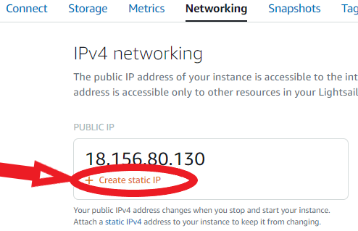

Lokaci zvolíme tam, kde jsme vytvořili naši instanci. Ve druhém bodě si můžeme pojmenovat naši IP adresu podle potřeby. Po vytvoření nám vypíše public IP a instanci, pro kterou jsme zvolili statickou IP adresu. Klikneme na název instance a vše je hotovo.
Obrázek 24 Statická IP instance
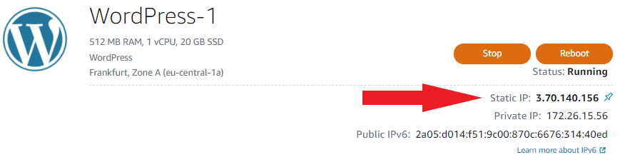
Doména webové stránky (přes DNS freenom.com)
Dalším krokem bude DNS server. Jelikož Amazon neposkytuje vlastní doménu zdarma, můžeme využít DNS servery zdarma. K tomu využijeme službu Route53 a web Freenom.
Freenom je web, který usnadňuje hledání pro alternativní DNS domény. Jedinou nevýhodou je, že budeme muset využít přípony jako .tk, .ml, .ga a další místo .cz, .com, .net.
DNS je protokol, který překládá adresy z čísel na čtivé a lehce zapamatovatelné názvy. Například Freeweb.cz a další.
Přejdeme na stránku https://www.freenom.com/en/index.html?lang=en, kde v navigaci přejdeme do „Services“ a „Register a New Domain.“ Zadáme doménu podle našeho výběru ve tvaru „nazev_webu.přípona“ např.: „myawswp.ml.“ Lze si vybrat ze čtyř přípon: .tk, .ml, .ga, .gq. dostupnost domény a pokud je dostupná, pokračujeme na „Checkout.“
Obrázek 25 freenom.com adresa
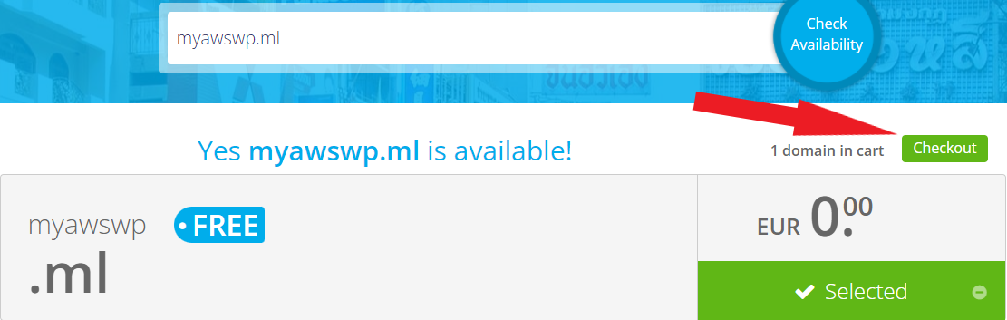
Po kliknutí se nám zobrazí menu kde si nastavíme „Period,“ tedy po jakou dobu bude doména aktivní. Limit je 1 rok pro účet zdarma. Hostname musí být s předponou „www“ i bez, aby mohl zadávat adresu i zkráceným způsobem. Do „IP address“ napíšeme naši statickou IP adresu.
Obrázek 26 nabídka DNS
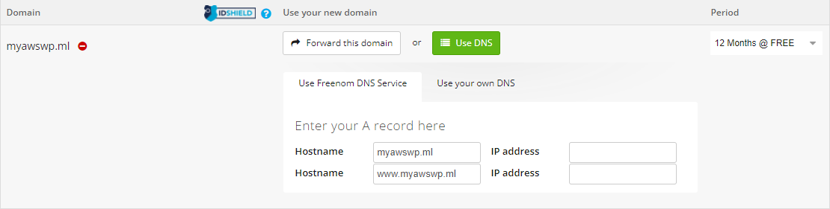
Poté zadáme náš email v dolním rohu „Verify My Email Address“ a máme hotovo. Poté přijde ověřovací email, přes který se zaregistrujeme. Stačí vypnit jméno, příjmení, město, kraj a heslo.
Obrázek 27 freenom.com doména zdarma
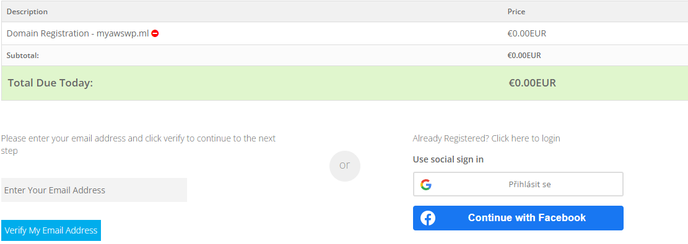
Teď se podíváme do služby Route53 v konzoli. Na hlavní stránce služby klikneme na „Create hosted zone.“ V „Domain name“ napíšeme adresu, kterou jsme si na freenom vytvořili př. „myawswp.ml.“ a vytvoříme.
Obrázek 28 směrování IP adresy v Route53
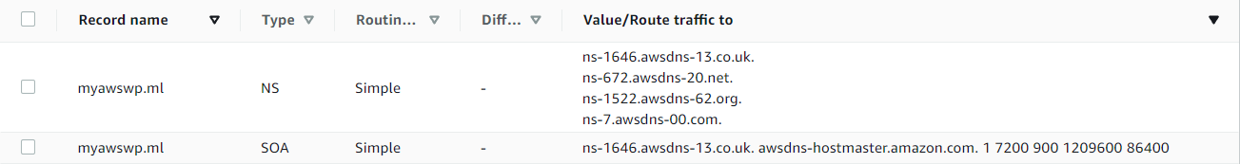
Nejdůležitější ze všech částí bude „Value/Route traffic to.“ Označuje servery přes které bude putovat, aby se připojil k naší veřejné doméně. NS znamená Name Server. TTL je time to live, říká, jak dlouho bude DNS záznam uchován v cache lokálního DNS serveru, je nejlepší mít toto číslo co nejnižší, necháme na 300.
Klikneme na Create record -> simple routing. „Record name“ necháme prázdné. Uděláme stejný krok, jen poprvé necháme Record name prázdné a podruhé přidáme „www.“ Do „Value“ vložíme naši statickou IP adresu nebo veřejnou IP adresu, IP adresy oddělujeme klávesou enter.
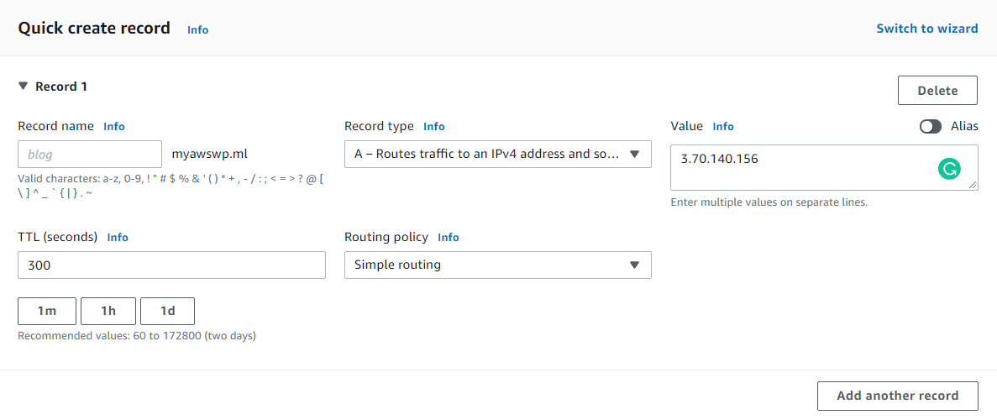
Doména webové stránky (přes DNS Amazonu)
Můžeme také využít Amazon DNS server. Po přihlášení na freenom.com přejdeme v navigaci na Services -> My Domains -> Manage Domains ->Management Tools -> Nameservers. Zde vložíme naše 4 modře označené NS adresy z Route53. Změna se může projevit až za 15 minut.
Obrázek 29 Amazon NS adresy
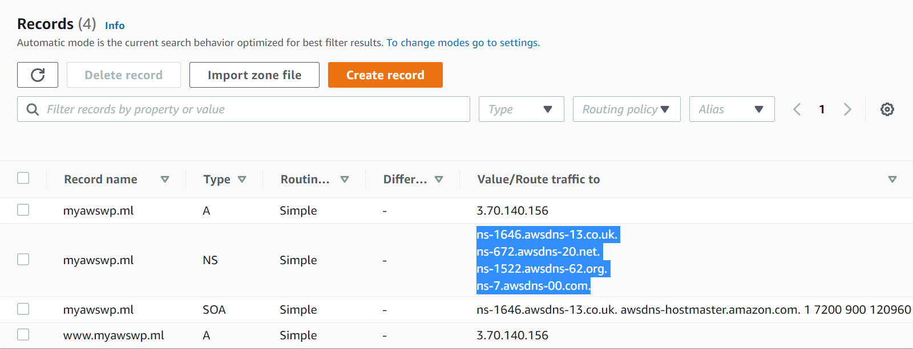
Obrázek 30 freenom.com NS
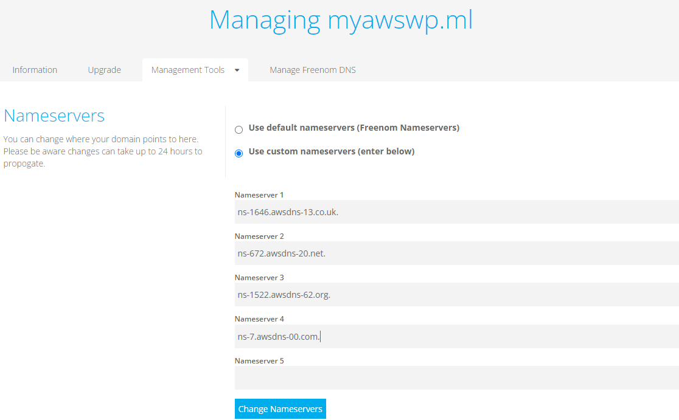

Zajištění SSL certifikátu (Lightsail)
Chceme-li mít naše připojení zabezpečené a šifrované využijeme SSL certifikátu, který zabezpečuje připojení mezi transportní a aplikační vrstvou. Místo adresy „http://www.myawswp.ml“ budeme mít zabezpečenou adresu „https://www.myawswp.ml“, takže náš prohlížeč nebude hlásit, že je připojení nezabezpečené. U Lightsailu se dá SSL certifikát nastavit za pár momentů i tak to ale pár minut potrvá.
Zapneme naši instanci v Lightsailu klidně z našeho počítače, jelikož jsme nenastavovali SSH připojení přes Putty. Klikneme na „Connect using SSH.“ Linux se nám spustí v prohlžíeči v novém okně. Teď už jen stačí zadat následující příkaz, který nás poté provede nastavením.
- sudo /opt/bitnami/bncert-tool
- v Domain list napíšeme obě dvě adresy s „www“ i bez „www.“
- Enable http to HTTPS redirection dáme „y“
- Enable non-www to www redirection dáme „y“
- Enable ww to non-www redirection dáme „n“
- Do you agree to these changes? Dáme „y“
- E-mail address, kde zadáte svojí emailovou adresu.
- Do you agree to the Let’s Encrypt Subscriber Agreement? Dáme „y“
- Počkáme a jak bude vše dokončené, zmáčkneme Enter a napíšeme „exit“ pro odhlášení.
Toto jsou všechny kroky k tomu, abychom získaly SSL certifikát, který se nám bude automaticky obnovovat. Naše připojení nyní vypadá takto:
Obrázek 31 zapezpečené připojení
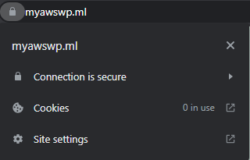

Certificate Manager (Zajištění SSL certifikátu) – nedokončené (pro EC2, Lightsail Load Balancer je placený)
Chceme-li mít naše připojení zabezpečené a šifrované, využijeme služby Certificate Manager, který nám umožní vytvořit SSL certifikát pro naši webovou stránku, který zabezpečuje připojení mezi transportní a aplikační vrstvou. Místo adresy „http://www.myawswp.ml“ budeme mít zabezpečenou adresu „https://www.myawswp.ml“, takže náš prohlížeč nebude hlásit, že je připojení nezabezpečené. Zároveň SSL certifikát musí být připojený k jedné službě ať už je to Load balancer, CloudFront či další vhodné.
My si vybereme Load balancer, který slouží k balancování „dopravy.“ Pokud bude jeden server zatížený, tak Load balancer rozprostře požadavky na server po ostatních vytvořených serverech, ke kterým se dostanu.
Najdeme si službu Certificate Manager. Vybereme „Request a certificate“ a zvolíme „Request a public certificate.“ V „Domain names“ napíšeme naši webovou stránku, pro mě již vytvořená „myawswp.ml.“ V dalším kroku se Amazon musí ujistit, že jsme vlastníky domény. Zvolíme první možnost a dole „request.“ Stránku nezavírejte!
Obrázek 32 Certifikát - čekání na ověření 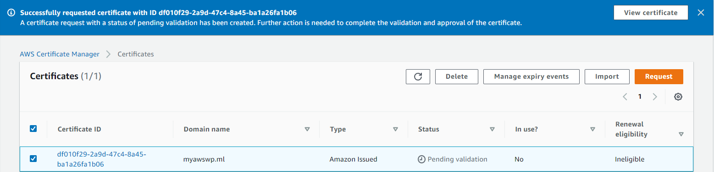
Rozklikneme Certificate ID našeho certifikátu a v Domains máme CNAME name a CNAME value record, který přidáme do Route53 -> Hosted zones -> naše doména. Vytvoříme nový „Record Set.“ Vrátíme se zpátky na náš certifikát a zkopírujeme CNAME name, který potom vložíme záznamu, který tvoříme v „Record name.“ Smažeme na konci naši doménu, kterou již máme vytvořenou. „Record type“ navolíme CNAME a „Value“ zkopírujeme opět z našeho certifikátu a vložíme a vytvoříme záznam. Výsledek by měl vypadat asi takto.
Obrázek 33 záznamu typu CNAME
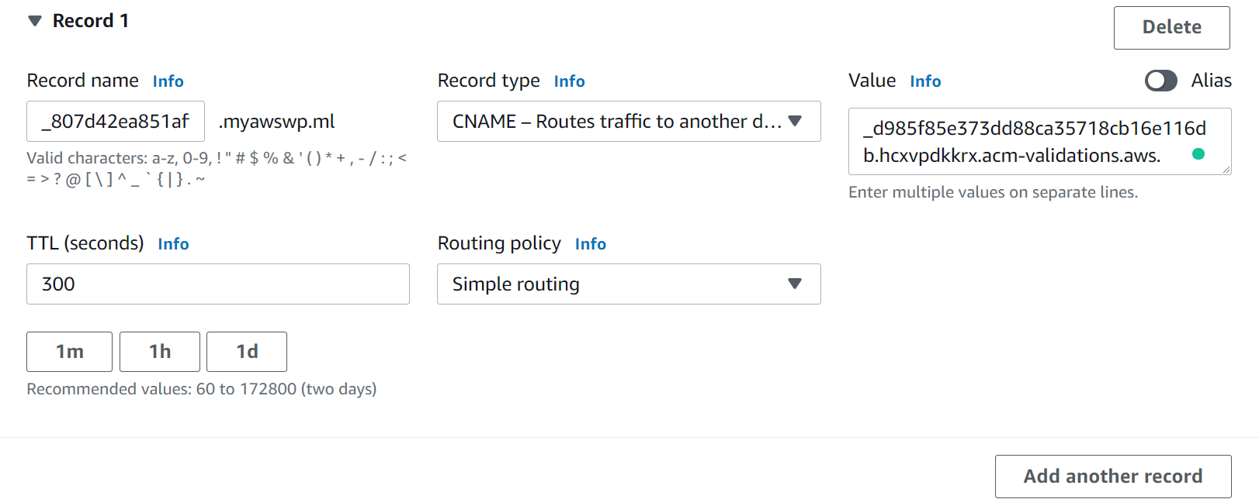
Vyčkáme asi kolem 3-5 minut, než Amazon vše ověří a vytvoří nám SSL certifikát. Po znovu načtení stránky se nám ve statusu objeví „Issued.“ V další fázi vytvoříme Load Balancer, ke kterému napojíme právě náš SSL certifikát.
V konzoli napíšeme „Load Balancer“ a dole v kategorii „Features“ najdeme „Load Balancers“ pro Lightsail. Klineme na „Create load balancer.“
„Load balancer location“ změníme podle toho, kde jsme instanci vytvořili a v dolním políčku si ho pojmenujeme.
Nečíslované nadpisy
použijte styl Nadpis nečíslovaný pro nečíslované nadpisy
! Nepoužívat hlubší dělení kapitol !
styl pro zdrojový kód – název stylu kod
Použitý font pro text je Times New Roman velikost 12 pt, řádkování 1.5 (styl Normální),
okraje stránky – Nahoře: 3 cm Vlevo: 2 cm + 1.5 cm u hřbetu
Dole: 2 cm Vpravo: 2 cm.
Obrázek 34 graf xyz
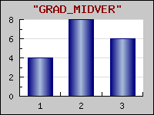
Obrázky centrovat
Obr. 1. Popis obrázku centrovat, číslovat průběžně v celé práci

Tabulka I. Popis tabulky zarovnat s levým okrajem tabulky
Tabulka 1 xyz
záhlaví tabulky | záhlaví tabulky | záhlaví tabulky | záhlaví tabulky
Rozměrné tabulky se vkládají do příloh, které se číslují samostatně římskými číslicemi a mají svůj název.
Rovnice - centrovaná, číslování na pravém okraji, arabskými číslicemi.
F_{N}= Z_{N}.p (1)

Textová část by zpravidla měla obsahovat také:
Cíl práce - - musí být věcné a jednoznačné. Nabízí-li se možnost více variantního postupu řešení, pak by mělo být součástí této kapitoly taky zdůvodnění zvoleného postupu (včetně formálních, věcných, technických popř. finančních, organizačních a jiných omezení). Tato kapitola činí svým rozsahem přibližně 2 - 3 stránky.
Technické zpracování – student vysvětlí jakým způsobem je aplikace zpracována, popíše technické řešení daného úkolu. Vhodnou součástí je návrh databáze a návrh tříd. Pokud byly použity nějaké části aplikace (myšlen design, obrázky, část kódu apod.) z jiných zdrojů, je nutné je zde uvést.
Diskuse výsledků - patří k nosným částem práce.
Uživatelská dokumentace – popis funkčnosti jednotlivých částí projektu
Závěr
Je jen stručným shrnutím nejvýznamnějších závěrů a poznatků. Doporučuje se v rozsahu 0,5 až 1 strana.
seznam použité literatury
- Cihelková, E. a kol.:Světová ekonomika. Praha, ETC Publishing, 1997.
ISBN 80-86006-48-4.
- Samuelson, P. A., Nordhaus, W. D.:Ekonomie, Praha, Svoboda 1991
- Dědič, J. a kol.:Učebnice práva. Praha, PROSPEKTRUM 1995.
ISBN 80-7175-006-9
https://www.algotech.cz/novinky/2021-10-27-jak-funguje-cloud
https://www.youtube.com/watch?v=ulprqHHWlng&t
https://pit-plzen.cz/wp-content/uploads/2015/11/CloudyPIT2015.pdf
https://nvlpubs.nist.gov/nistpubs/Legacy/SP/nistspecialpublication800-145.pdf
https://www.nimbix.net/glossary/pay-go
https://www.youtube.com/watch?v=BpFKnPae1oY
https://www.youtube.com/watch?v=L3dYocCSU-E
Lightsail:
https://www.youtube.com/watch?v=49aOUHkvlgg
https://aws.amazon.com/free/compute/lightsail-vs-ec2/
https://aws.amazon.com/lightsail/features/
https://aws.amazon.com/lightsail/faq/
SSL (EC2): https://www.youtube.com/watch?v=bWPTq8z1vFY
SSL (Lightsail): https://lightsail.aws.amazon.com/ls/docs/en_us/articles/amazon-lightsail-enabling-https-on-wordpress
Citace literatury se řídí platnou normou ČSN 01 0197 (bibliografické citace). Podrobné informace o citování literatury v odborné práci (i elektronických zdrojů) najdete v dokumentu citace.pdf
Odkazy na literaturu v textu jsou vložené do kulatých závorek a arabská číslice musí korespondovat s pramenem uvedeným v seznamu literatury.
Např.: (3), (18, 25, 33), (32-36, 42) ...

Seznam použitých symbolů a zkratek
Seznam obrázků
Obr. 1 Popis obrázku centrovat, číslovat průběžně 6

Seznam tabulek
Tab. 1 Popis tabulky zarovnat s levým okrajem tabulky 6

seznam Příloh
Pokud je jich více, na toto místo umístit jejich seznam

Cloud bursting je konfigurace mezi privátním a veřejným cloudem, která zpracovává požadavky.
Datová centra, která jsou navržené pro minimální možnou latenci. Jsou umístěna blíže k uživateli v hlavních městech.
Místa, kde se nachází seskupení 2 a více datových center.
Root účet je účet, který má práva ke všemu, včetně fakturace a kreditní kartě, z důvodu bezpečnosti se však vytváří další, který nemá všechna práva, pod kterým se uživatel přihlašuje.
Univerzální formát pro výměnu dat mezi jazyky. Je založený na programovacím jazyku Javascript.

